**SPRINT 2**

4 ciclo

**Desarrollo de aplicaciones web**

**Misión TIC**

**Link Github**

**https://github.com/FELIPEGRANADA/online-research-projects**

**Link Trello**

**https://trello.com/b/kNlMijgQ/sprint-1**

**Link DDBB ATLAS**

[**https://cloud.mongodb.com/v2/615d8c2e0fa5341e06b2e64a#clusters**](https://cloud.mongodb.com/v2/615d8c2e0fa5341e06b2e64a#clusters)

**Integrantes SOFTOPIA**

|  |  |
| --- | --- |
| **NOMBRE** | **GRUPO** |
| Julián Guillermo Zapata Rugeles | 13-14-15 |
| Mileidis Ruiz Morelos | 31-32-33 |
| Diana Carolina Rivera Romero | 10-11-12 |
| Luis Felipe Granada Ramírez | 25-26-27 |
| Oscar Alberto Castillo Rincón | 28-29-30 |

**OBJETIVOS**

Crear el modelo de la base de datos que se usará como backend en el proyecto **Administración de proyectos de investigación**, además de realizar las correspondientes pruebas de ejecución de la base de datos en ATLAS verificando así su correcto funcionamiento.

Entregar un|a base de datos funcional en MongoDB con todos los documentos y colecciones que satisfagan las necesidades del proyecto “Administración de proyectos de investigación”. También deberás entregar los comandos y consultas requeridas para administrar la información alojada en la base de datos MongoDB. Esta actividad tiene un valor del 20% y debes entregarla en la semana 3.

**PLANEACIÓN**

|  |  |  |
| --- | --- | --- |
| **OBJETIVO** | **DESCRIPCIÓN** | **ESTADO** |
| Crear Cuenta Atlas | Un miembro del equipo creará la cuenta en Atlas | finalizado |
| Reunión | Realizar una reunión para discutir el tema y crear la base de datos | finalizado |
| Socialización | Se socializará la base de datos y se hará prueba de conexión a ella por parte de los integrantes del equipo | finalizado |
| Escritura | Realizar el procedimiento de escritura | pendiente |
| Lectura | Realizar el procedimiento de lectura | pendiente |
| Revisión | Realizar la revisión general para entregar el sprint #2 | pendiente |

**REPORTE # 1**

Creación de la base de datos por un miembro del equipo y posterior envío de participación a los miembros del equipo para su exploración.

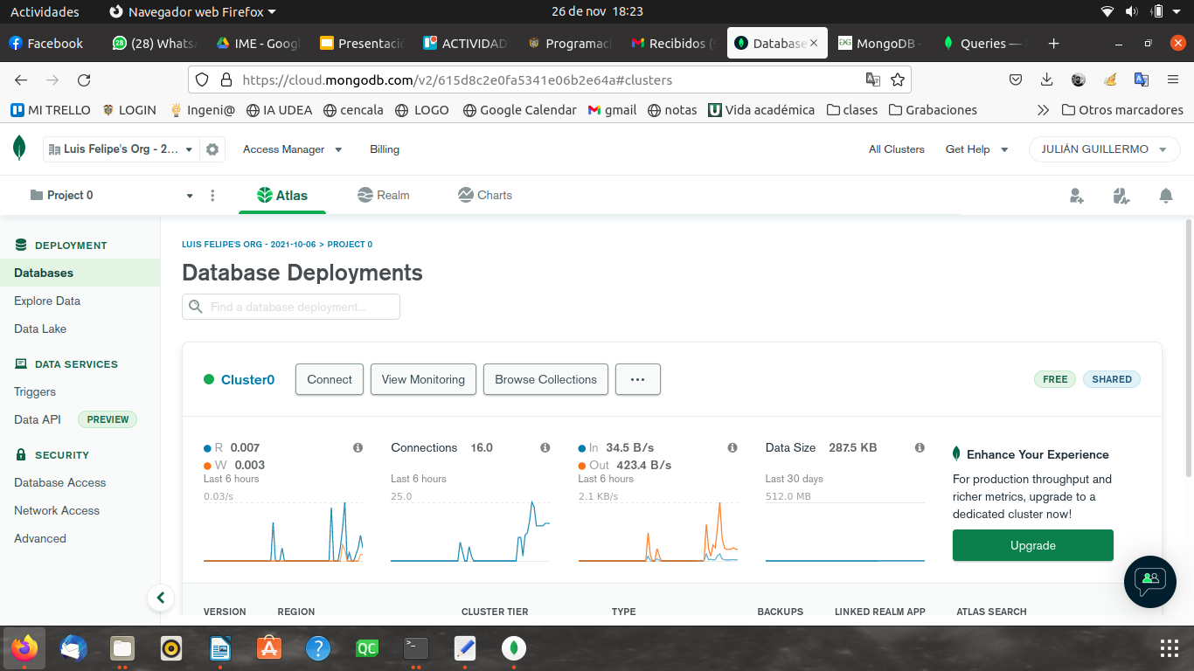

La base de datos fue compartidas vía correo electrónico a todos los integrantes del equipo, se aceptaron las invitación para participar en la adición nuevos documentos

y en la edición de los que ya se encuentran en ella.

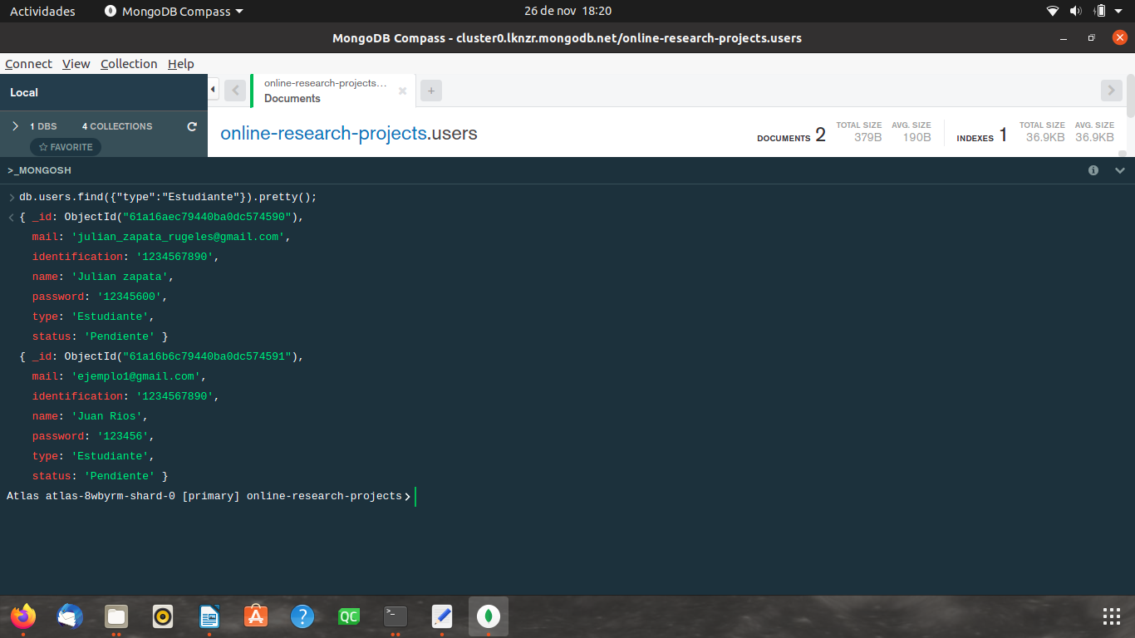

**REPORTE # 2**

Realizando una búsqueda del tipo estudiante en la colección user ( online-research-projects ), esta consulta se realizó utilizando compass. Como resultado se obtuvieron los elementos que cumplieron con el criterio de busqueda en nuestra base de datos

**REPORTE # 3**

Se realizó una inserción en la base de datos utilizando compass, esta inserción ocurrió en la colección de usuarios en el proyecto y se agregó para este ejemplo específico un usuario nuevo con rol estudiante.

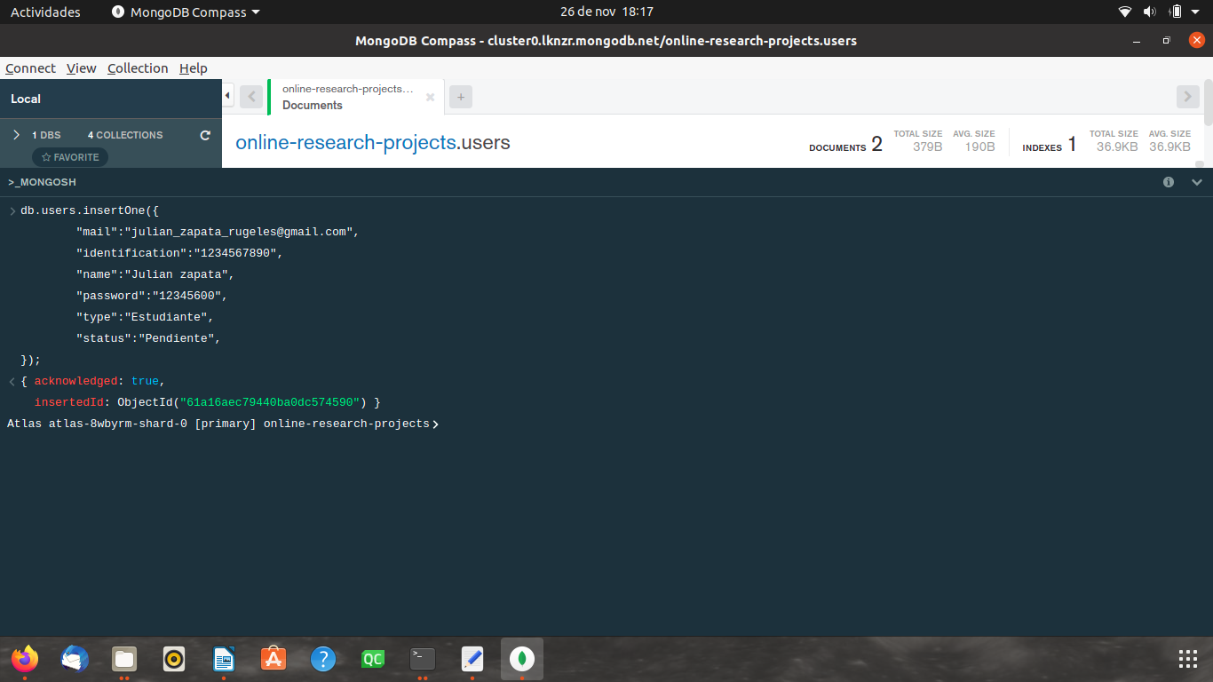

**REPORTE # 4**

**Scripts utilizados:**

**scripts para insertar**

**db.users.insertOne({**

**"mail":"ejemplo1@gmail.com"**

**"identification":"1234567890"**

**"name":"Juan Rios"**

**"password":"123456"**

**"type":"Estudiante"**

**"status":"Pendiente"**

**});**

**db.progress.insertOne({**

**"projectid":"2"**

**"date":"20/11/2021"**

**"description":"Prueba sprint 2"**

**"observation":"esta es una observacion"**

**});**

**db.projects.insertOne({**

**code:2**

**name:"Proyecto React 2"**

**generalobj:"Crear Proyecto Sprint2"**

**specificobj:"Usar metodología Sprint2"**

**budget:3**

**startdate:"01/11/2021"**

**enddate:"17/12/2021"**

**leadername:"Oscar Castillo"**

**leaderid:"1234567890"**

**status:"Activo"**

**stage:"Iniciado"**

**});**

**db.registrations.insertOne({**

**projectid:"2"**

**studentid:"2"**

**status:"Aceptada"**

**startdate:"20/11/2021"**

**enddate:"31/12/2021"**

**});**

**# Buscar por tipo de dato**

**db.users.find({type:"Estudiante"}).pretty();**

**db.progress.find("_id":projectid("1")).pretty();**

**db.projects.find({"status":"Activo"}).pretty();**

**db.registrations.find({"status":"Aceptada"}).pretty();**

**#buscar por id**

**db.users.find("61a307fae4678123e85a5912").pretty();**

**#actualizar un campo**

**db.users.updateOne({name: "Mileidis Ruiz"},{$set: {mail:"correoNuevo@hotmail.com"}});**

**db.progress.updateOne({name: "Proyecto React"} , {$set: {generalobj:"crear proyecto Progress"}})**

**db.projects.updateOne({code:1},{$set:{generalobj:"usar metodolo del proyecto y sprint 3"})**

**db.registrations.updateOne({projectdid:1},{$set:{status:"Pendiente"}})**

**#eliminar un documento**

**db.users.deleteOne({_id: ObjectId('6195bc1e78a11d3df22ab90e')});**